Caso de uso 08
Atribuir Dicas
Sumário
Descrição 3
Atores 3
Pré-Condições 3
Fluxo Principal[Dar Dica] 3
Fluxo Alternativo 3
Fluxos de exceção 4
Mapa de Navegação 4
Protótipo Visual 4
Diagramas 6

Descrição
O usuário pode dar uma dica relacionada a um tema específico.

Atores
Usuário privado.

Pré-Condições
1 - O usuário deve estar cadastrado no sistema.
2 - O usuário deve estar logado no sistema.
3 - O objeto que ira receber a dica deve estar cadastrado no sistema. Os temas que podem receber dicas são:
Eventos;
Estabelecimentos;
Pontos Turísticos;

Fluxo Principal[Dar Dica]
1 - No tema desejado o sistema apresenta todas as dicas cadastradas. [A.1 – Excluir]
2 - O usuário seleciona a opção de dar nova dica.
3 - O sistema exibe a tela com o formulário para o cadastro da dica.
4 - O usuário preenche o formulário da dica e clica em salvar. [E.1]
5 - O sistema exibe os dados do tema que teve a dica atribuída e mostra todas as dicas relacionadas.

Fluxo Alternativo
A.1 [Excluir]
1 – O usuário clica na opção excluir.
2 – O sistema exibe a tela de confirmação de exclusão.
3 – O usuário confirma ou não a exclusão.
4 – O sistema exclui a dica e lista todas as dicas cadastradas para aquele objeto.

Fluxos de exceção
E.1 [Campos obrigatórios não preenchidos]
1 – O sistema não salva a dica, volta para o formulário e informa que os campos obrigatórios devem ser preenchidos.

E.2 [Nome muito curto]
1 – O sistema não salva a dica, volta para o formulário e informa que o nome da dica é muito curto.

Mapa de Navegação
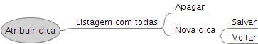Figura 1:

Protótipo Visual
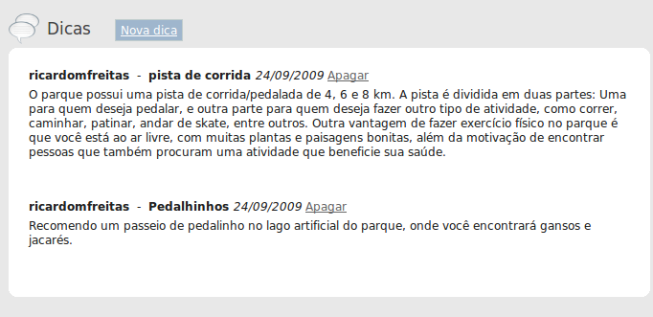Figura 2: Listagem de dicas, com opção de apagar

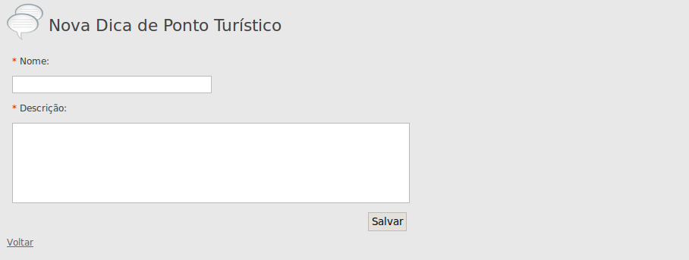Figura 3: Formulário para cadastramento de uma nova dica

Diagramas
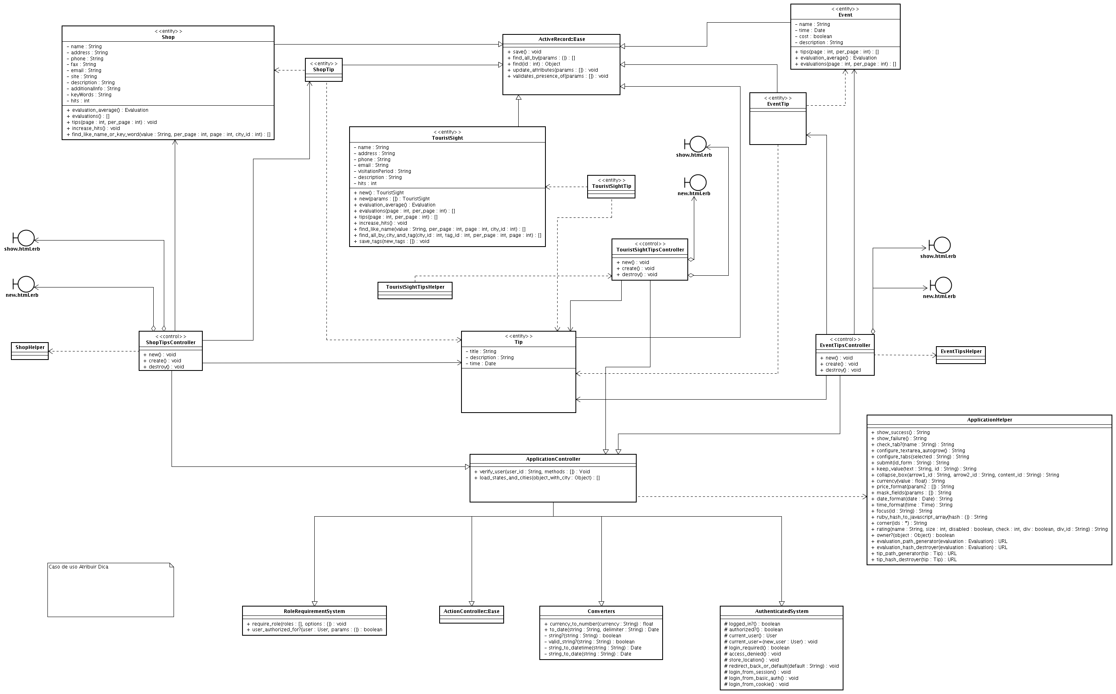

Figura 4: Diagrama de classe

